本数据集包括200种植物图片，每个分类300张图片，共计6W张图片，其中5W张作为训练集，1W张图片作为验证集

**Fine tune inception v4 on flowers**

**尝试1**

设置LearningRate=0.001，batch_size=32。经过一个epoch后，accuracy=0.2458，recall_5=0.4992。total loss从8.5降到4.8842，正则损失一直在0.39左右。大多数卷积层神经元的稀疏性在0.39~0.8左右。Mix_6h达到了0.9以上。第2个epoch损失在3~4之间跳动，呈下降趋势，但是下降幅度不大。

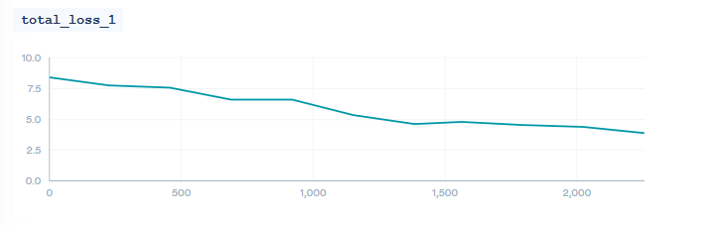

正则损失先下降后上升，一个好兆头。

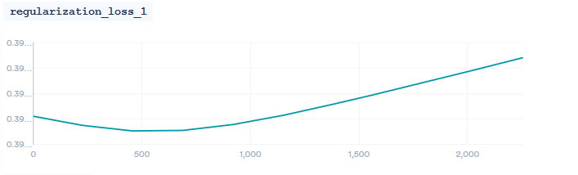

**尝试2**

LearningRate=0.003,batch_size=32。经过一个epoch后，accuracy= 0.22900391,recall_5= 0.47460938。total loss从8.5降到3.4062。第2个epoch损失在2~3之间跳动，呈下降趋势，但是下降幅度不大。在step=700左右损失的下降速度骤缓。

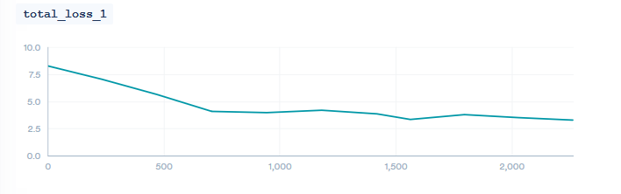

正则损失一直在上升。因而可以看出训练的accuracy应该是逐步上升的。

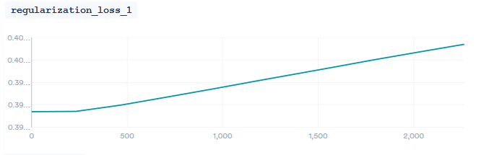

**尝试3**

初始LearningRate=0.005，经过一个epoch后accuracy= 0.10986328，recall_5= 0.27783203。第2个epoch后accuracy= 0.25537109，recall_5= 0.50073242。

在第3126个step处将LearningRate调为0.003，在第3个epoch的accuracy= 0.45800781，recall_5= 0.69555664。在第4个epoch的accuracy= 0.51342773，recall_5= 0.76098633。total_loss首先从1.5升高到了2.5,此后缓慢下降，在第4个epoch变化趋于平缓。

在第6240个step处将LearningRate调为0.001，在第5个epoch的accuracy= 0.8112793，recall_5= 0.92724609。loss在1~2左右。

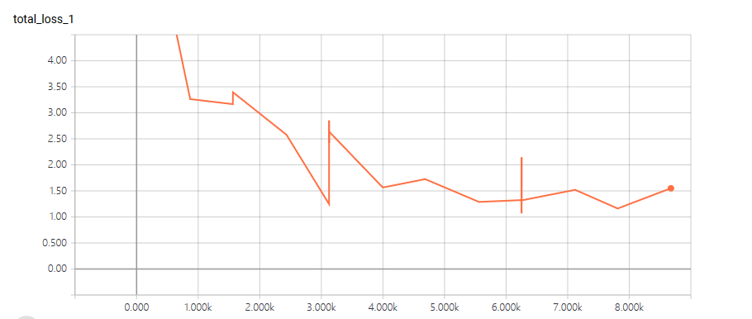

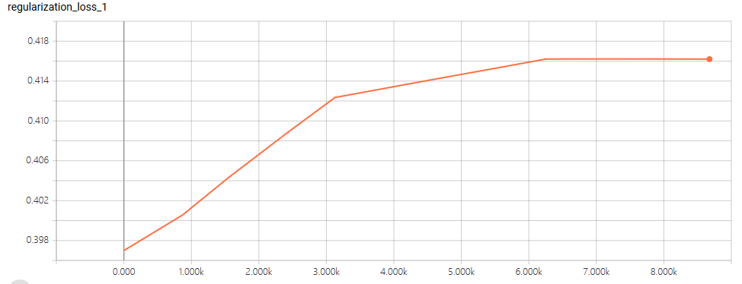

后续还可以尝试调整正则化/dropout系数、batchsize、optimizer。也可以先固定前几层的参数，只训练最后一层，即全连接层的参数，然后再做全部网络的训练，通常会更快地收敛。

**Train densenet on Flowers**

基本参数设置如图所示。学习率采用指数衰减的方式，每10个epoch衰减到原来的0.5倍。权重衰减取10-4，优化算法是momentum。

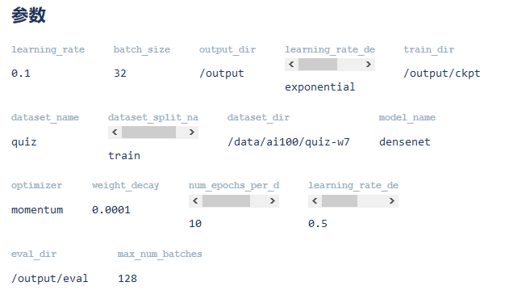

**尝试1**

设置学习率0.1，batch_size=32。结果不收敛。

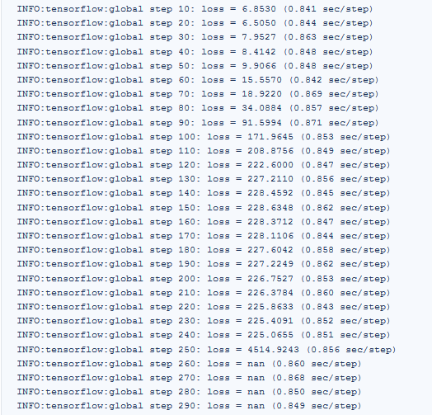

**尝试2**

学习率0.01，batchsize=32,第1个epoch后accuracy=0.0317382812，recall_5=0.111083984。第2个epoch后accuracy=0.0622558594，recall_5=0.189453125。正则损失先增后减，clone_loss和total_loss一开始下降，之后略有上升。各层sparsity在0.3~0.7之间。最后的全连接层sparsity=0，表明前面的网络对特征已经经过了压缩，信息密度比较高了，所以进入分类器之后每个参数都得到了一定的权重

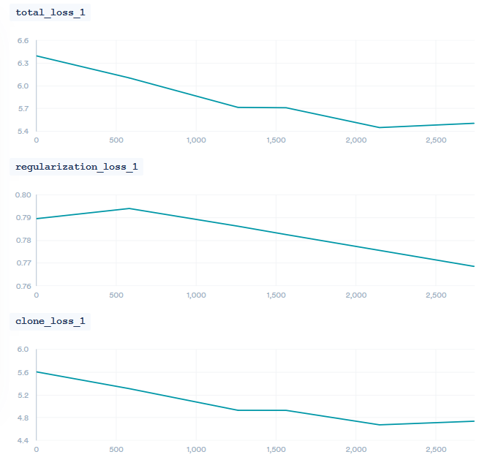

**尝试3**

学习率0.03，batchsize=64,第1个epoch后accuracy= 0.0240478516，recall_5= 0.103515625。第2个epoch后accuracy= 0.0581054688，recall_5= 0.17199707。相比batchsize=32时低了0.005。损失的走势与batchsize=32时差不多，但是曲线更加平滑。稀疏性也是全连接层0，其他层在0.3~0.7左右。

